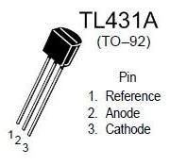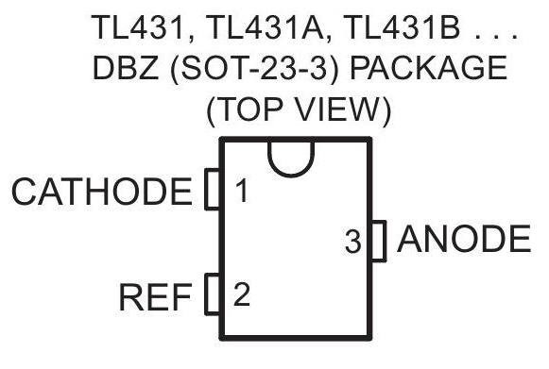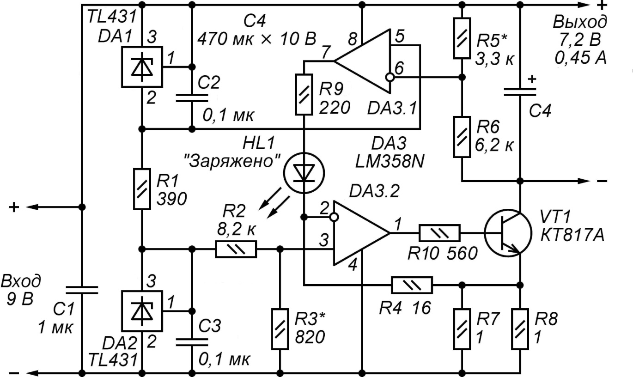

Светодиод HL1 (индикатор окончания заряда) начинает загораться, когда напряжение на батарее достигает примерно 7 В и загорается на полную яркость, когда напряжение достигает 7,2 В. После этого напряжение на батарее остаётся постоянным, поэтому перезарядить аккумулятор невозможно.

Резистор R2 позволяет точнее выставить зарядный ток 0,45 А. Резистор R7 задаёт максимальное напряжение на аккумуляторе 7,2 В.

